Консультация для родителей
«Обучение детей работе в тетради в клетку»

«Буквы разные писать тонким перышком в тетрадь» учат не только в школе. Сейчас учителя желают получить первоклассников, уже умеющих почти все.
Поможем же своим дошколятам прийти в первый класс подготовленными и уверенными в себе. Для этого запасемся терпением, временем, тетрадью в клетку и простым карандашом (это важный пункт, так как вначале у ребенка не все будет получаться идеально и всегда можно воспользоваться ластиком для исправления ситуации).
Итак, сначала учимся видеть клетку. Детям дошкольного возраста это трудно, они не замечают разлинованного листа. Родители сами рисуют несколько разноцветных квадратиков, точно обводя контуры клетки, а потом уже ребенок повторяет эти действия. Постепенно малыш привыкает к границам клетки и уже в состоянии вписать в нее кружок или треугольник, провести диагональ или поставить точку в центре. Несложные упражнения на чередование геометрических фигур и штриховка помогут не только ориентироваться на листе бумаги, но и развить координацию движений и мелкую моторику рук.

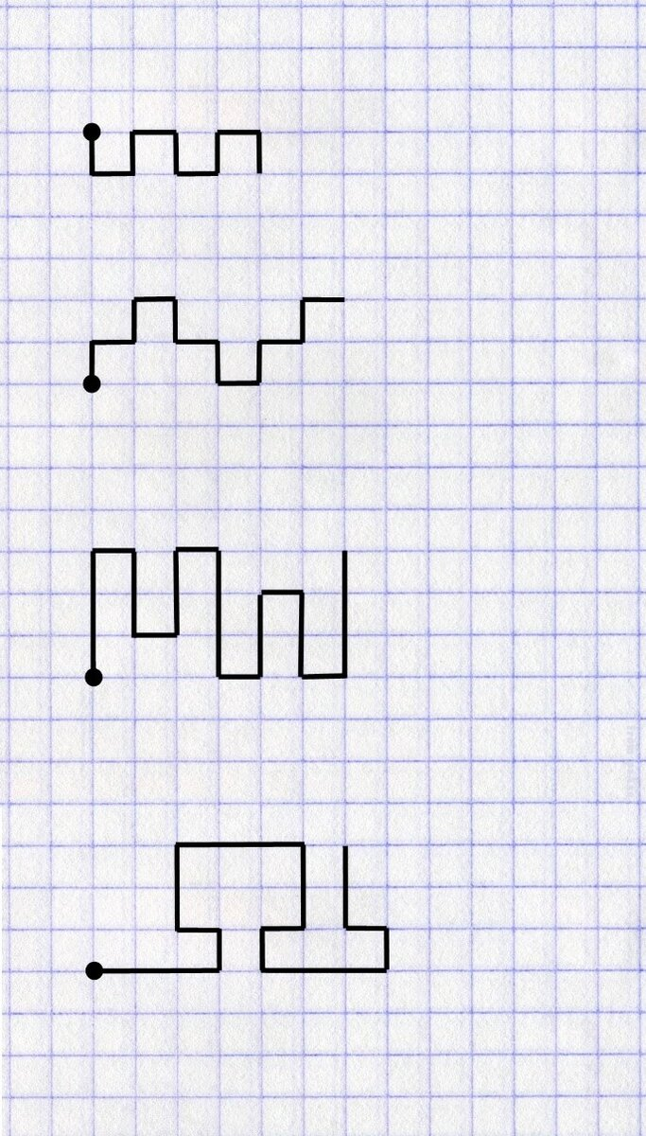
Впоследствии можно переходить к графическим диктантам, когда взрослый дает словесную инструкцию: «Одна клетка вверх. Две клетки вправо…» Следуя указаниям взрослого, ребенок получает изображение различных животных, цветов и т.д.

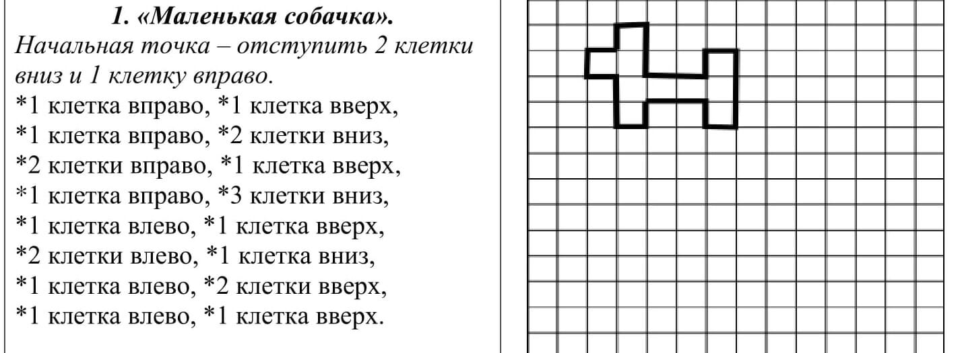

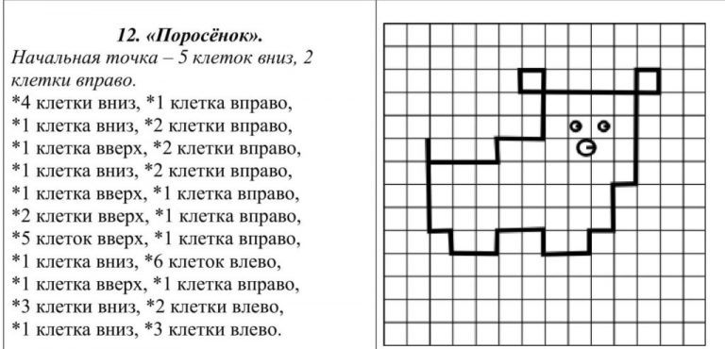
Усложняя задание, можно подвести дошкольника к созданию довольно сложных пространственных композиций.

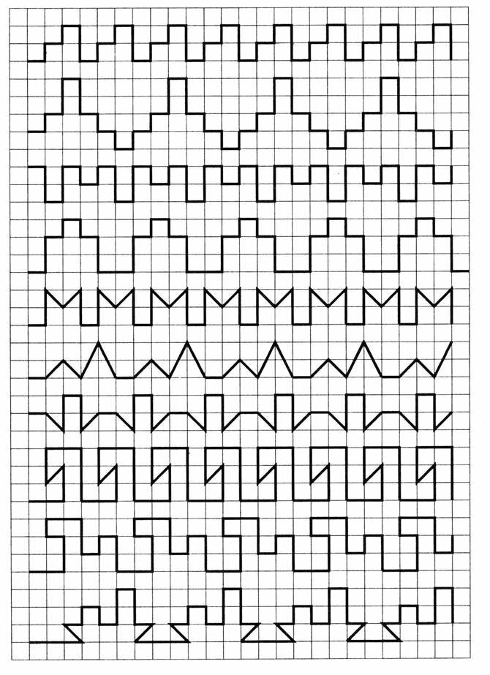

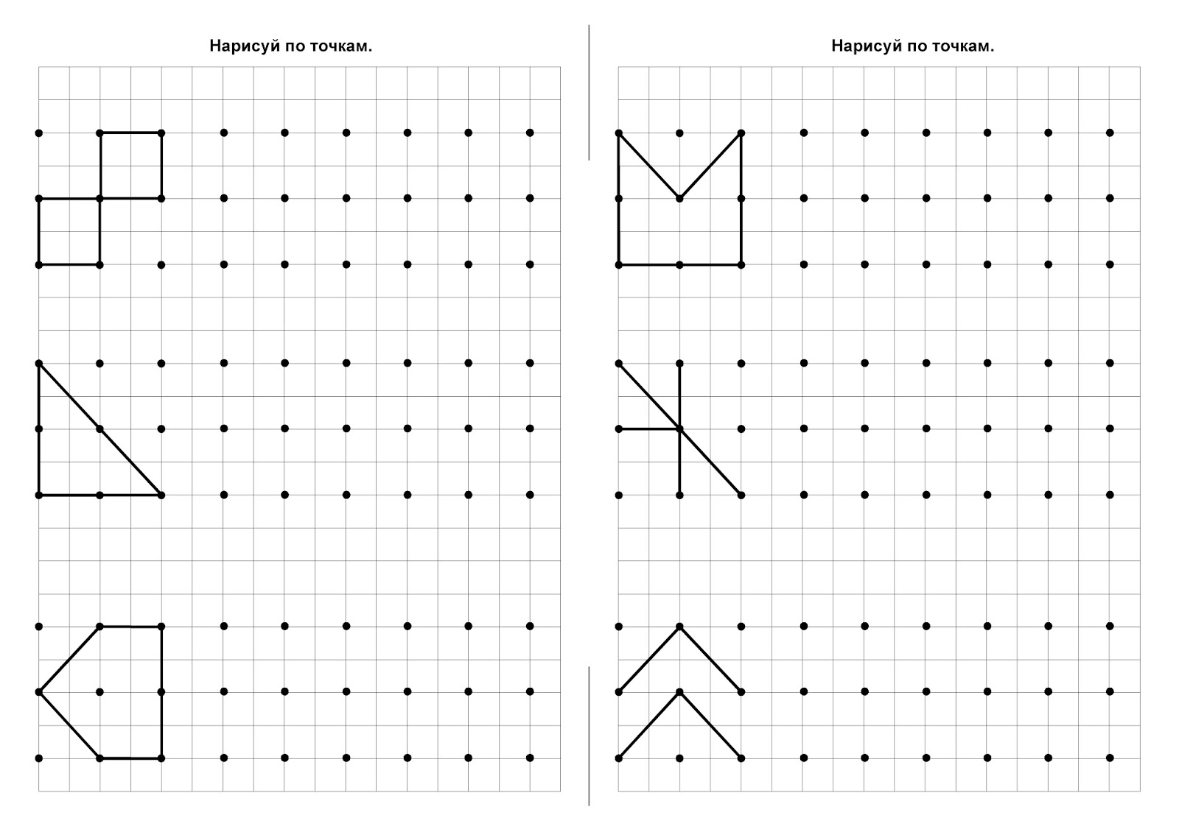

Хорошо развивает внимание графический диктант не на слух, а на воспроизведение готового образца. Это гораздо сложнее, нежели следование готовой голосовой инструкции – здесь ребенку уже самому приходится высчитывать количество клеток и определять их направление

Затрачивая на ребенка ежедневно по полчаса, есть возможность проводить его в первый класс подготовленным и не чувствующим себя отстающим от других детей.

Подготовила воспитатель
Бахтеева Л.Х.

